Техникалық және кәсiптiк бiлiм беру саласындағы мемлекеттiк көрсетiлетiн қызметтер регламенттерін бекiту туралы
Күшін жойған
Алматы қаласы әкімдігінің 2014 жылғы 31 қазандағы № 4/910 қаулысы. Алматы қаласының Әділет департаментінде 2014 жылғы 02 желтоқсанда № 1110 болып тіркелді. Күші жойылды - Алматы қаласы әкімдігінің 2015 жылғы 08 шілдедегі № 3/428 қаулысымен
Ескерту. Күші жойылды - Алматы қаласы әкімдігінің 08.07.2015 № 3/428 қаулысымен (алғашқы ресми жарияланған күнінен кейін күнтізбелік он күн өткен соң қолданысқа енгізіледі).
Қазақстан Республикасының 2001 жылғы 23 қаңтардағы "Қазақстан Республикасындағы жергілікті мемлекеттік басқару және өзін-өзі басқару туралы", 2013 жылғы 15 сәуiрдегi "Мемлекеттік көрсетiлетiн қызметтер туралы" Заңдарына, Қазақстан Республикасы Үкiметiнiң 2014 жылғы 30 сәуiрдегi № 423 "Техникалық және кәсiптiк бiлiм беру саласында көрсетiлетiн мемлекеттік қызметтер стандарттарын бекіту туралы" қаулысына және Қазақстан Республикасы Экономика және бюджеттік жоспарлау министрiнiң 2013 жылғы 14 тамыздағы № 249 "Мемлекеттік көрсетiлетiн қызметтердің стандарттары мен регламенттерін әзiрлеу жөнiндегi қағиданы бекiту туралы" бұйрығына сәйкес Алматы қаласының әкiмдiгi ҚАУЛЫ ЕТЕДI:
1. Қоса берiлiп отырған:
1) "Техникалық және кәсiптiк бiлiм беру ұйымдарында бiлiм алушыларға жатақхана беру" мемлекеттiк көрсетiлетiн қызмет регламенті;
2) "Техникалық және кәсiптiк бiлiм туралы құжаттардың телнұсқаларын беру" мемлекеттiк көрсетiлетiн қызмет регламенті бекітілсін.
2. Алматы қаласы Бiлiм басқармасы осы қаулыны әдiлет органдарында мемлекеттiк тiркеудi, оны бұқаралық ақпарат құралдарында ресми жариялауды және интернет-ресурста орналастыруды қамтамасыз етсiн.
3. Осы қаулының орындалуын бақылау Алматы қаласы әкeімінің орынбасары З. Аманжоловаға жүктелсін.
4. Осы қаулы әділет органдарында мемлекеттік тіркелген күннен бастап күшіне енеді және ол алғаш ресми жарияланғаннан кейін күнтізбелік он күн өткен соң қолданысқа енгізіледі.
Алматы қаласының әкімі | А. Есімов

Алматы қаласы әкімдігінің
2014 жылғы 31 қазандағы
№ 4/910 қаулысымен
бекітілді

"Техникалық және кәсiптiк бiлiм беру ұйымдарында бiлiм алушыларға жатақхана беру" мемлекеттік көрсетілетін қызмет регламенті
1. Жалпы ережелер
1. Осы "Техникалық және кәсiптiк бiлiм беру ұйымдарында бiлiм алушыларға жатақхана беру" мемлекеттік көрсетілетін қызмет регламенті "Техникалық және кәсiптiк бiлiм беру ұйымдарында бiлiм алушыларға жатақхана беру" Қазақстан Республикасы Үкіметінің 2014 жылғы 30 сәуiрдегi № 423 қаулысымен бекітілген мемлекеттік қызмет стандарты (бұдан әрі – Стандарт) негізінде әзірленді.
"Техникалық және кәсiптiк бiлiм беру ұйымдарында бiлiм алушыларға жатақхана беру" мемлекеттік көрсетілетін қызметі (бұдан әрі – мемлекеттік көрсетілетін қызмет) Алматы қаласының жатақханасы бар техникалық және кәсiптiк бiлiм беру ұйымдары арқылы көрсетіледі (бұдан әрі – көрсетілетін қызметті беруші).
Өтiнiштер қабылдау және мемлекеттiк қызмет көрсету нәтижелерiн беру техникалық және кәсiптiк бiлiм беру оқу орнының базасында жүзеге асырылады.
2. Мемлекеттік қызмет көрсету нысаны: қағаз түрінде.
3. Мемлекеттiк қызмет көрсету нәтижесi – техникалық және кәсiптiк бiлiм беру ұйымдарында бiлiм алушыларға Стандарттың 1-қосымшасына сәйкес жатақхана беру туралы жолдама.
4. Мемлекеттік қызмет тегін көрсетіледі.
2. Мемлекеттік қызмет көрсету процесінде көрсетілетін қызметті берушінің құрылымдық бөлімшелерінің (қызметкерлерінің) іс-әрекет тәртібін сипаттау
5. Көрсетілетін қызметті беруші арқылы көрсетілетін қызметті алушыдан мемлекеттік қызметті көрсету үшін Стандарттың 9-тармағында көрсетілген қажетті құжаттарды алу мемлекеттік қызметті көрсету бойынша рәсімді (іс-әрекетті) бастауға негіз болып табылады.
6. Мемлекеттік қызметті көрсету үдерісінің құрамына кіретін рәсімдер (іс-әрекеттер):
1) көрсетілетін қызметті беруші оқу бөлімінің қызметкерімен құжаттарды қабылдау;
2) көрсетілетін қызметті берушінің жатақхана беру жөніндегі комиссиясының келіп түскен құжаттардың толықтығын тексеру, көрсетілетін қызметту алушының мағұлматтарын зерттеуі, шешім қабылдау;
3) көрсетілетін қызметті алушыға көрсетілетін мемлекеттік қызметтің нәтижесін беру.
3. Мемлекеттік қызмет көрсету процесінде көрсетілетін қызметті берушінің құрылымдық бөлімшелерінің (қызметкерлерінің) өзара әрекет тәртібін сипаттау
7. Көрсетілетін мемлекеттік қызмет үдерісіне қатысатын көрсетілетін қызметті берушінің құрылымдық бөлімшелерінің тізбесі:
көрсетілетін қызметті берушінің оқу бөлімі қызметкері;
көрсетілетін қызметті берушінің жатақхана беру жөніндегі комиссиясы;
көрсетілетін қызметті берушінің басшысы.
8. Көрсетілетін қызметті берушінің құрылымдық бөлімшелерінің (қызметкерлерінің) арасында өзара әрекет тәртібін сипаттау:
1) көрсетілетін қызметті алушы көрсетілетін қызметті берушiге Стандарттың 9 тармағында көрсетілген қажеттi құжаттарды қоса отырып, стандартқа 2-қосымшаға сәйкес белгiленген үлгiде өтiнiш бередi, рәсімнің ұзақтығы - 15 минут;
2) көрсетілетін қызметті берушінің оқу бөлімі қызметкері құжаттарды қабылдауды, тексерудуі, тiркеуді, құжаттарды қабылдағаны туралы көрсетілетін қызметті алушыға қолхат беруді жүзеге асырады және көрсетілетін қызметті берушінің жатақхана беру жөніндегі комиссиясына тапсырады;
3) көрсетілетін қызметті берушінің жатақхана беру жөніндегі комиссиясы келiп түскен құжаттарды қарайды және мемлекеттiк қызмет көрсету туралы шешiм қабылдайды, рәсімнің ұзақтығы - 5 жұмыс күнiнен артық емес;
4) көрсетілетін қызметті берушінің оқу бөлімі қызметкері көрсетілетін қызметті берушінің жатақхана беру жөніндегі комиссиясы шешiм қабылдаған кезде құжаттарды көрсетілетін қызметті берушінің басшысына қол қоюға жiбередi, рәсімнің ұзақтығы - 2 жұмыс күнiнен артық емес;
5) көрсетілетін қызметті берушінің басшысы жолдамаға қол қояды, рәсімнің ұзақтығы - 1 жұмыс күнiнен артық емес;
6) көрсетілетін қызметті берушінің оқу бөлімі қызметкері көрсетілетін қызметті алушыға мемлекеттiк қызметтiң нәтижесiн бередi, рәсімнің ұзақтығы - 1 жұмыс күнiнен артық емес.
9. Құрылымдық бөлiмшелер (қызметкерлер) арасындағы рәсiмдердiң (әрекеттердiң) реттiлiгiн сипаттау осы Регламенттiң 1–қосымшасына сәйкес блок-схемамен сүйемелденедi.
10. Мемлекеттік қызмет көрсету мерзімдері Стандарттың 4-тармағында көрсетілген.
11. Құжаттарды қабылдау және мемлекеттік қызмет көрсету нәтижелерін беру көрсетілетін қызметті берушімен – Қазақстан Республикасының еңбек заңнамасына сәйкес демалыс және мереке күндерiн қоспағанда, дүйсенбi - жұма аралығында, көрсетiлетiн қызметтi берушiнiң белгiленген жұмыс кестесiне сәйкес сағат 13.00-ден 14.00-ға дейiн түскi үзiлiспен сағат 9.00-ден 18.00-ға дейiн.
12. Мемлекеттiк қызмет көрсету процесiнде рәсiмдердiң (iс-қимылдардың) ретiн, көрсетiлетiн қызметтi берушiнiң толық сипаттамасы құрылымдық бөлiмшелерiнiң (қызметкерлерiнiң) өзара iс-қимылдарының сипаттамасы осы Регламенттің 2-қосымшасына сәйкес мемлекеттiк қызмет көрсетудiң бизнес-процестерiнiң анықтамалығында көрсетiлген.
"Техникалық және кәсiптiк бiлiм
беру ұйымдарында бiлiм
алушыларға жатақхана беру"
мемлекеттік көрсетілетін қызмет
регламентіне
1-қосымша

Құрылымдық бөлімшелер (қызметкерлер) арасындағы рәсімдердің (әрекеттердің) реттілігін сипаттау блок-схемасы

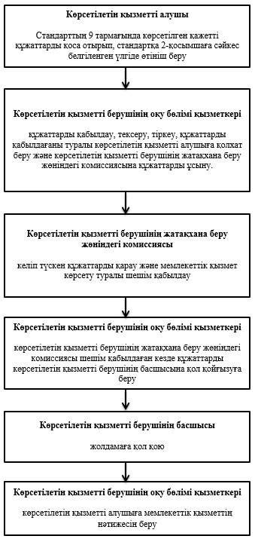

"Техникалық және кәсiптiк бiлiм
беру ұйымдарында бiлiм
алушыларға жатақхана беру"
мемлекеттік көрсетілетін қызмет
регламентіне
2-қосымша

Мемлекеттiк қызмет көрсетудiң бизнес-процестерiнiң анықтамалығы

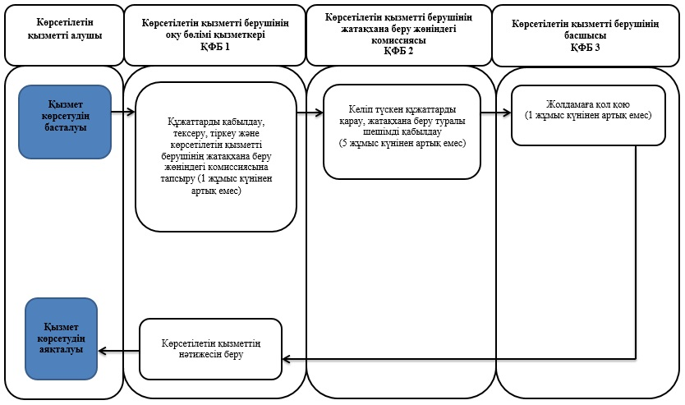
Шартты белгілер
ҚФБ - құрылымдық - функционалдық бiрлiк: көрсетiлетiн қызметтi берушiнiң құрылымдық бөлiмшелерiнiң (қызметкерлерiнiң) өзара iс-қимылдары;
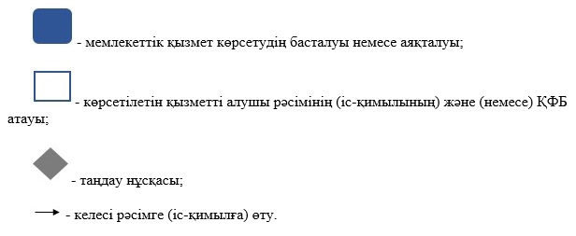

Алматы қаласы әкімдігінің
2014 жылғы 31 қазандағы
№ 4/910 қаулысымен
бекітілді

"Техникалық және кәсiптiк бiлiм туралы құжаттардың телнұсқаларын беру" мемлекеттік көрсетілетін қызмет регламенті
1. Жалпы ережелер
1. Осы "Техникалық және кәсiптiк бiлiм туралы құжаттардың телнұсқаларын беру" мемлекеттік көрсетілетін қызмет регламенті "Техникалық және кәсiптiк бiлiм туралы құжаттардың телнұсқаларын беру" Қазақстан Республикасы Үкіметінің 2014 жылғы 30 сәуiрдегi № 423 қаулысымен бекітілген мемлекеттік қызмет стандарты (бұдан әрі – Стандарт) негізінде әзірленді.
"Техникалық және кәсiптiк бiлiм туралы құжаттардың телнұсқаларын беру" мемлекеттік көрсетілетін қызметі (бұдан әрі – мемлекеттік көрсетілетін қызмет) Алматы қаласының техникалық және кәсiптiк бiлiм беру ұйымдары арқылы көрсетіледі (бұдан әрі – көрсетілетін қызметті беруші).
Өтiнiштер қабылдау және мемлекеттiк қызмет көрсету нәтижелерiн беру техникалық және кәсiптiк бiлiм беру оқу орнының базасында немесе халыққа қызмет көрсету орталығы арқылы (бұдан әрi – ХҚО) жүзеге асырылады.
2. Мемлекеттік қызмет көрсету нысаны: қағаз түрінде.
3 Мемлекеттiк қызмет көрсету нәтижесi – техникалық және кәсiптiк бiлiм туралы құжаттардың телнұсқаларын беру.
4. Мемлекеттік қызмет тегін көрсетіледі.
2. Мемлекеттік қызмет көрсету процесінде көрсетілетін қызметті берушінің құрылымдық бөлімшелерінің (қызметкерлерінің) іс-әрекет тәртібін сипаттау
5. Көрсетілетін қызметті беруші арқылы көрсетілетін қызметті алушыдан мемлекеттік қызметті көрсету үшін Стандарттың 9-тармағында көрсетілген қажетті құжаттарды алу мемлекеттік қызметті көрсету бойынша рәсімді (іс-әрекетті) бастауға негіз болып табылады.
6. Мемлекеттік қызметті көрсету үдерісінің құрамына кіретін рәсімдер (іс-әрекеттер):
1) ХКО-ның қызметкерімен немесе көрсетілетін қызметті беруші оқу бөлімінің қызметкерімен өтінішті тіркеу және құжаттарды қабылдау;
2) көрсетілетін қызметті беруші басшысының өтінішті қарауы және ұсынылған құжаттарды тексеруі;
3) көрсетілетін қызметті берушінің жауапты тұлғасысымен мемлекеттік қызметтің нәтижесін ресімдеуі;
4) көрсетілетін қызметті алушыға көрсетілетін мемлекеттік қызметтің нәтижесін беру.
3. Мемлекеттік қызмет көрсету процесінде көрсетілетін қызметті берушінің құрылымдық бөлімшелерінің (қызметкерлерінің) өзара әрекет тәртібін сипаттау
7. Көрсетілетін мемлекеттік қызмет үдерісіне қатысатын көрсетілетін қызметті берушінің құрылымдық бөлімшелерінің тізбесі:
көрсетілетін қызметті берушінің оқу бөлімі қызметкері;
көрсетілетін қызметті берушінің жауапты тұлғасы;
көрсетілетін қызметті берушінің басшысы.
8. Көрсетілетін қызметті берушінің құрылымдық бөлімшелерінің (қызметкерлерінің) арасында өзара әрекет тәртібін сипаттау:
1) көрсетілетін қызметті алушы өтінішті Стандарттың 9 тармағында көрсетілген қажетті құжаттармен қоса ұсынып көрсетілетін қызметті берушiге бередi, рәсімнің ұзақтығы - 15 минут;
2) көрсетілетін қызметті берушінің оқу бөлімі қызметкері өтінішті тіркейді, құжаттарды қабылдайды және көрсетілетін қызметті берушінің басшысына қарау үшін жолдайды, рәсімнің ұзақтығы - 15 минут;
3) көрсетілетін қызметті берушінің басшысы қарарға сәйкес көрсетілетін қызметті алушының өтінішін көрсетілетін қызмет берушінің жауапты тұлғасына орындау үшін береді, рәсімнің ұзақтығы – 1 жұмыс күнінен артық емес;
4) көрсетілетін қызметті берушінің жауапты тұлғасы құжаттардың толықтығын тексереді, телнұсқаны дайындайды, көрсетілетін қызметті берушінің басшысына қол қойдырады және техникалық және кәсiптiк бiлiм туралы құжаттың телнұсқасын көрсетілетін қызметті алушыға береді, рәсімнің ұзақтығы – күнтізбелік 29 күннен артық емес.
9. Мемлекеттік қызмет көрсету мерзімдері Стандарттың 4-тармағында көрсетілген.
10. Құжаттарды қабылдау және мемлекеттік қызмет көрсету нәтижелерін беру көрсетілетін қызметті берушімен – Қазақстан Республикасының еңбек заңнамасына сәйкес демалыс және мереке күндерiн қоспағанда, дүйсенбi - жұма аралығында, көрсетiлетiн қызметтi берушiнiң белгiленген жұмыс кестесiне сәйкес сағат 13.00-ден 14.00-ға дейiн түскi үзiлiспен сағат 9.00-ден 18.00-ға дейiн.
11. Құрылымдық бөлiмшелер (қызметкерлерiнiң) арасындағы рәсiм (әрекеттерiнiң) тiзбектiлiгiнiң сипаттамасы әрбiр тәртiптiң (әрекетiнiң) ұзақтылығын көрсете отыра осы Регламенттiң 1-қосымшасына сәйкес блок–схемада көрсетiлген.
4. Халыққа қызмет көрсету орталығымен өзара әрекет тәртібін сипаттау
12. ХҚО жүгiну тәртiбiн, әр үдерiстiң көрсету ұзақтығын сипаттау:
1) көрсетілетін қызметті алушы Стандарттың 9–тармағында көрсетiлген өтiнiштi және қажеттi құжаттарды ХҚО инспекторына тапсырады, құжаттарды тапсырған кезде көрсетiлетiн қызметтi алушыға: сұратуды қабылдау нөмiрi мен күнiн, сұратылатын мемлекеттiк көрсетiлетiн қызметтiң түрiн, қоса берiлген құжаттар саны мен атауын, құжаттардың берiлетiн күнi (уақыты) мен орнын, құжаттарды ресiмдеуге өтiнiш қабылдаған ХҚО қызметкерiнiң тегiн, атын, әкесiнiң атын (бар болса) көрсете отырып, Стандартқа 2-қосымшаға сәйкес тиiстi құжаттардың қабылданғаны туралы қолхат берiледi, рәсімнің ұзақтығы - 15 минут;
2) ХҚО инспекторы құжаттарды қабылдауды жүзеге асырады және 2 (екi) күнтiзбелiк күн iшiнде ХҚО жинақтаушы бөлiмiне көрсетілетен қызметті берушiге жiберу үшiн жолдайды, рәсімнің ұзақтығы - 15 минут;
3) көрсетілетін қызметті берушінің оқу бөлімі қызметкері өтінішті тіркейді, құжаттарды қабылдайды және көрсетілетін қызметті берушінің басшысына қарау үшін жолдайды, рәсімнің ұзақтығы - 15 минут;
4) көрсетілетін қызметті берушінің басшысы қарарға сәйкес көрсетілетін қызметті алушының өтінішін көрсетілетін қызмет берушінің жауапты тұлғасына орындау үшін береді, рәсімнің ұзақтығы – 1 жұмыс күнінен артық емес;
5) көрсетілетін қызметті берушінің жауапты тұлғасы құжаттардың толықтығын тексереді, телнұсқаны дайындайды, көрсетілетін қызметті берушінің басшысына қол қойдырады және техникалық және кәсiптiк бiлiм туралы құжаттың телнұсқасын ХҚО-ның қағаз тасушысына бередi, рәсімнің ұзақтығы – күнтізбелік 29 күннен артық емес;
6) ХҚО инспекторы техникалық және кәсiптiк бiлiм туралы құжаттың телнұсқаны көрсетілетін қызметті алушыға бередi.
13. Көрсетілетін қызметті берушінің құрылымдық бөлiмшелері (қызметкерлері) арасындағы әрбiр рәсiмнiң (әрекетiнiң) ұзақтығын көрсете отырып, сонымен қатар басқа да қызмет берушiлер және (немесе) ХҚО арасындағы рәсiмдердiң (әрекеттерiнiң) реттiлiгiн сипаттау осы Регламенттiң 2–қосымшасына сәйкес блок–схемасымен сүйемелденедi.
14. Көрсетiлетiн қызметтi берушiнiң мемлекеттiк көрсетілетін қызмет көрсету үдерісінде рәсiмдердiң (iс-қимылдардың) ретi, толық сипаттамасы құрылымдық бөлiмшелерiнiң (қызметкерлерiнiң) өзара iс-қимылдарының сипаттамасы осы Регламенттің 3-қосымшасына сәйкес мемлекеттiк қызмет көрсетудiң бизнес-процестерiнiң анықтамалығында көрсетiлген.
15. Құжаттарды қабылдау және мемлекеттік қызмет көрсету нәтижелерін беру орталықта – Қазақстан Республикасының еңбек заңнамасына және белгіленген жұмыс кестесіне сәйкес демалыс және мереке күндерін қоспағанда, дүйсенбіден бастап сенбіні қоса алғанда, сағат 9.00-ден 20.00-ға дейін үзіліссіз жүзеге асырылады.
"Техникалық және кәсiптiк бiлiм
туралы құжаттардың
телнұсқаларын беру"
мемлекеттік көрсетілетін қызмет
регламентіне
1-қосымша

Көрсетіліетін қызметті беруші құрылымдық бөлiмшелерінің (қызметкерлерiнiң) арасындағы рәсiм (әрекеттерiнiң) тiзбектiлiгi сипаттамасының блок–схемасы

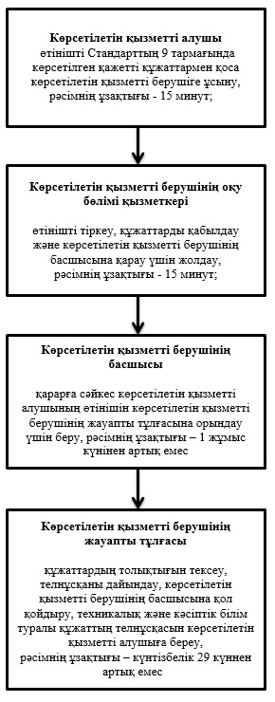

"Техникалық және кәсiптiк бiлiм
туралы құжаттардың
телнұсқаларын беру"
мемлекеттік көрсетілетін қызмет
регламентіне
2-қосымша

Көрсетілетін қызметті берушінің құрылымдық бөлiмшелері (қызметкерлері), сонымен қатар басқа да қызмет берушiлер және (немесе) ХҚО арасындағы рәсiмдердiң (әрекеттерiнiң) реттiлiгiн сипаттау блок–схемасы

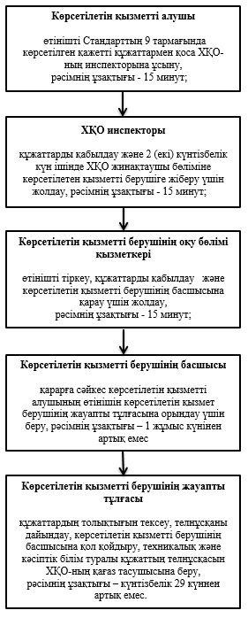

"Техникалық және кәсiптiк бiлiм
туралы құжаттардың
телнұсқаларын беру"
мемлекеттік көрсетілетін қызмет
регламентіне
3-қосымша

Мемлекеттiк қызмет көрсетудiң бизнес-процестерiнiң анықтамалығы

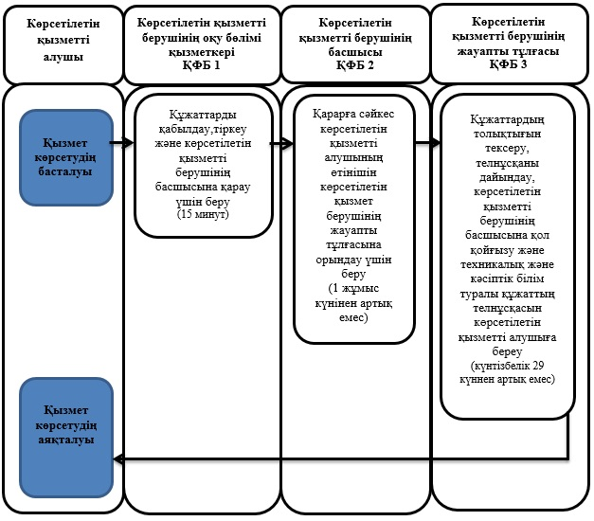
Шартты белгілер
ҚФБ - құрылымдық - функционалдық бiрлiк: көрсетiлетiн қызметтi берушiнiң құрылымдық бөлiмшелерiнiң (қызметкерлерiнiң) өзара iс-қимылдары;
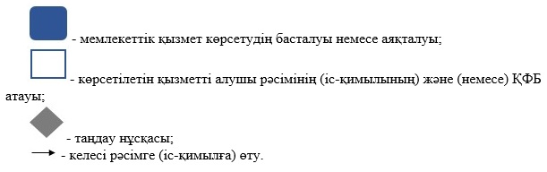

© 2012. Қазақстан Республикасы Әділет министрлігінің «Қазақстан Республикасының Заңнама және құқықтық ақпарат институты» ШЖҚ РМК

